A6 - Erkunden der Geoland-Portale

1. Beschreiben Sie "offen zugänglich". Nennen Sie die Charakteristika dieses Lizenzmodells. Was ist erlaubt, was nicht?
Im Geoweb-Portal ist es möglich auf die Geodaten der Bundesländer offen zuzugreifen. Außerdem können weiter Geobasisdaten eingebunden und verknüpft werden.
GIS-Daten können also bundesländerübergreifend über einen einzigen Webbrowser abgefragt werden!
2. Beschreiben Sie das Prinzip der "Subsidiarität" im Zusammenhang österreichischer Geodaten.
„Prinzip, das auf die Entfaltung der individuellen Fähigkeiten, der Selbstbestimmung und Selbstverantwortung abstellt. Nur dort, wo die Möglichkeiten des Einzelnen bzw. einer kleinen Gruppe nicht ausreichen, Aufgaben zu lösen, sollen staatliche Institutionen subsidiär eingreifen. Dabei ist der Hilfe zur Selbsthilfe der Vorrang vor einer unmittelbaren Aufgabenübernahme durch den Staat zu geben.“ (Quelle: http://wirtschaftslexikon.gabler.de/Definition/subsidiaritaet.html)
Selbstbestimmung in Zusammenhang österreichischer Geodaten heißt dass der Anwender/Benutzer selbständig Geodaten abfragen kann.

3. Nennen Sie den Namen und die Web-Adresse. Binden Sie einen Screenshot dieses Portals ein.
Bundesland: Salzburg
Name: SAGIS
Link: http://www.sagis.at/
https://www.salzburg.gv.at/sagisonline/(S(0h4xrrvrnpce5znouztg15ms))/init.aspx?karte=default&geojuhuschema=Adressen/Namensgut&defaultlogo=sagis

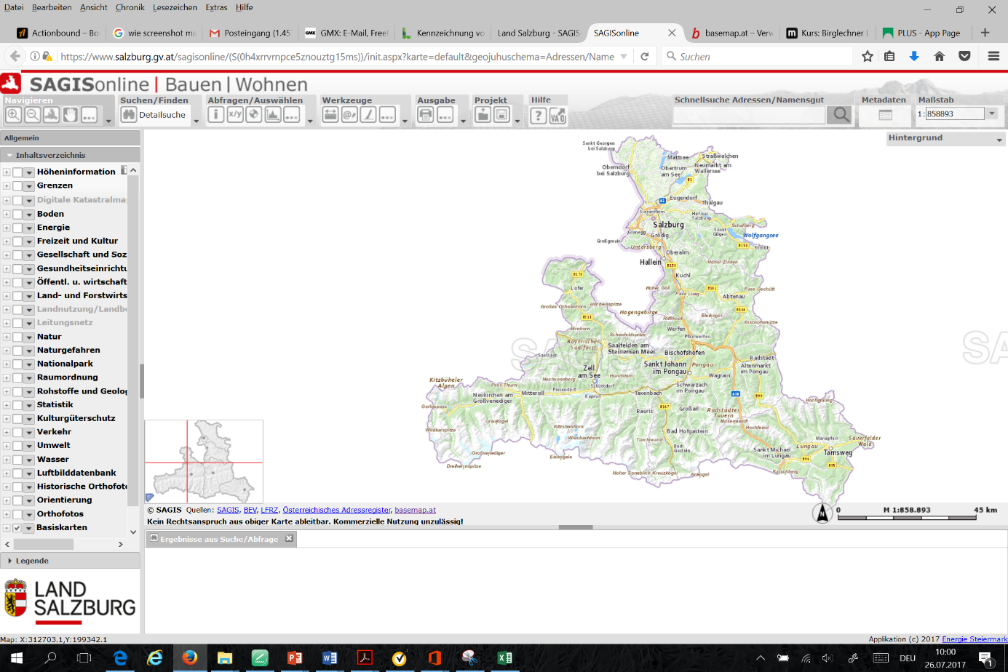

4.Untersuchen Sie, welche Orthofotos (Orthofotos aus welchen Jahren) für diese Region verfügbar sind. Falls nur Orthofotos für ein Jahr abrufbar sind, halten sie fest, aus welchem Jahr das Orthofoto aus dieser Region stammt. Verwenden Sie zum Vergleich im Weiteren einen anderen Luftbild- oder Satellitenbilddienst (z. B. Google Maps, Open Street Map, ...)

Ich habe mich für die Stadt Neumarkt am Wallersee im Salzburger Flachgau entschieden.
Für diese Region sind historischen Orthofotos der folgenden Jahre abrufbar:

2010er Jahre: 20.5.2014 (aktuell)

2000er Jahre: 2000, 2001, 2002-2004, 2007, 2007-2009
1990er Jahre, 1980er Jahre, 1970er Jahre
1952-1954
1945

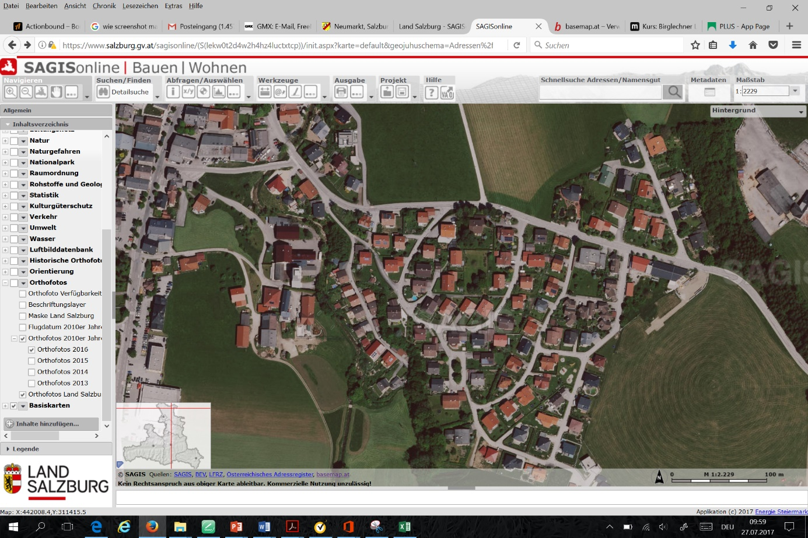
Screenshot SAGIS – Neumarkt am Wallersee – aktuelles Orthofoto (2014):
Als Vergleich verwende ich Google Maps.
5. Wählen Sie einen Ausschnitt, in dem Sie Unterschiede zwischen den Orthofotos entdecken. Halten Sie beide mit einem passenden Screenshot fest.

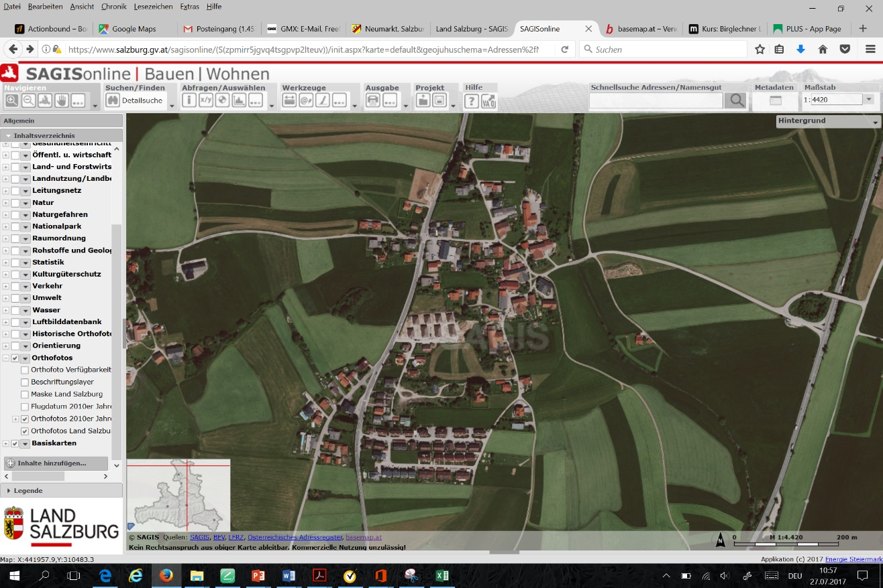
Screenshot SAGIS – Neumarkt am Wallersee – aktuelles Orthofoto (2014)

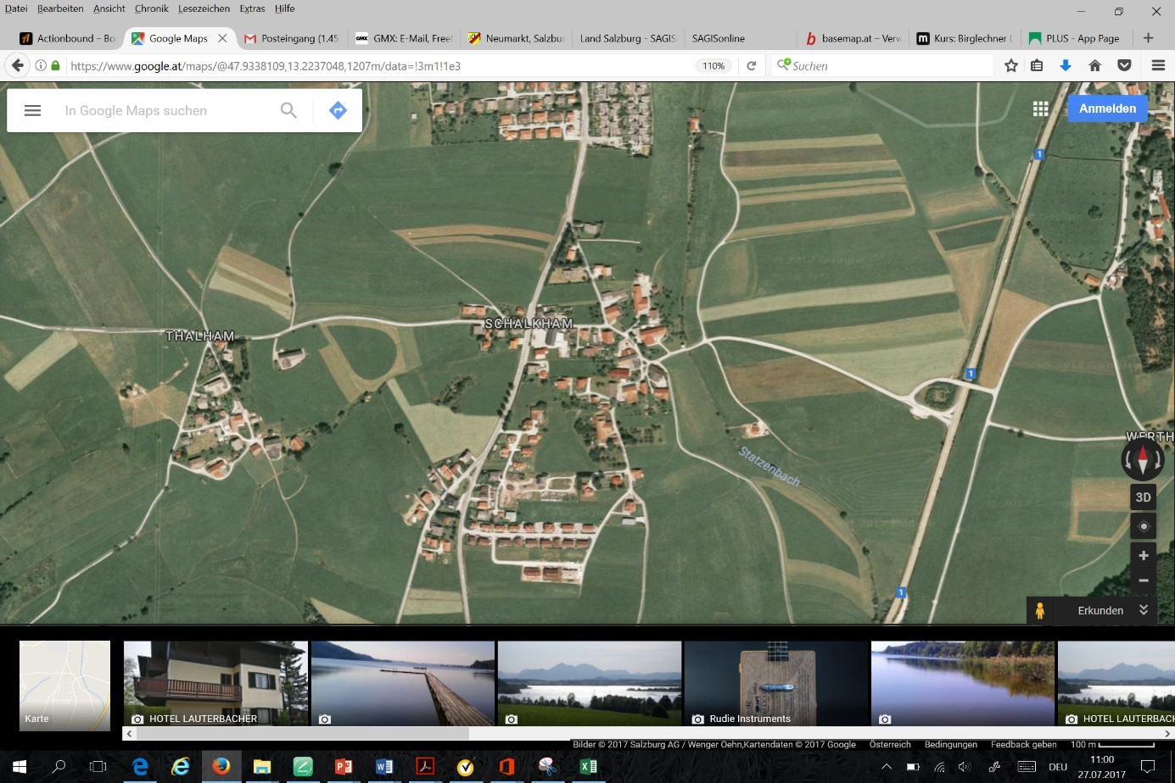
Screenshot Google maps – Neumarkt am Wallersee – aktuelle Satellitenaufnahme:

6. Markieren und beschriften Sie mind. drei Unterschiede. Verwenden Sie dazu das Zeichenwerkzeug.
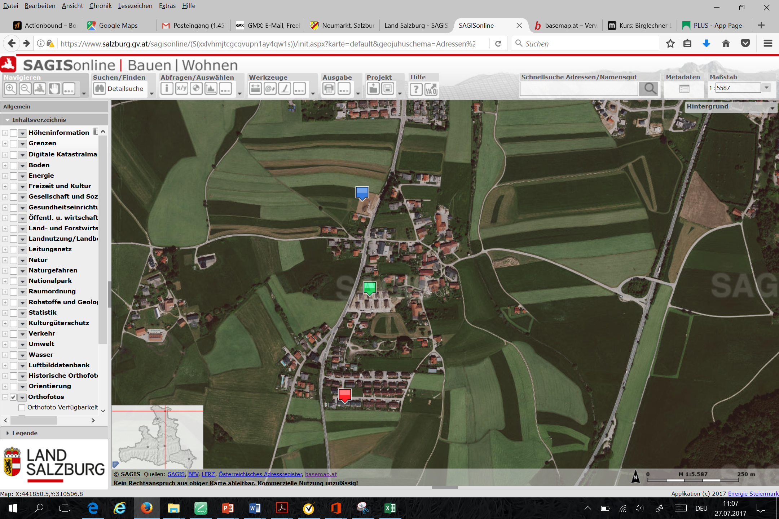

Auf diesem Bild sind drei Markierungen gesetzt, alle 3 markieren Baustellen bzw. neu errichtete Gebäude. In Blau wird die Baustelle der mittlerweile neu errichteten Feuerwehr Neumarkt dargestellt. Grün ist sind neue Reihenhäuser markiert. In Rot werden ebenfalls neue Häuser in der Postwegsiedlung markiert.
Alle 3 Baustellen/Gebäude werden in Google maps noch nicht dargestellt, da Google maps nicht so aktuell wie SAGIS ist.
7.Speichern Sie Ihre Einträge unter einem Projektnamen, der mit Ihrem Familiennamen beginnt und das Datum enthält, auf dem Geodatenportal. Geben Sie den URL (Permalink) in Ihrem Lernkurs an.
https://www.salzburg.gv.at/sagisonline/init.aspx?ks=landsbg&karte=default&logo=sagis&geojuhuschema=Adressen/Namensgut&project=dwBnAHUAXwAwAGEAZABlAGQAOQBjADAANwA4ADIAMAA0AGQANQBjADkAMABkADcAOABhADkAZgBjADAAMQA2ADUANwBkADkAXABGAHUAcgB0AG4AZQByAF8AMgA4AC4ANwAuADEANwBfAEQASQBLAA%3d%3d&redliningid=xxlvhmjtcgcqvupn1ay4qw1s

